

ИНСТРУКЦИЯ ПО ПРИМЕНЕНИЮ

# ПОДЪЕМНЫЙ СТОЛ

Артикул: TP10002

Грузоподъемность : 1000 кг

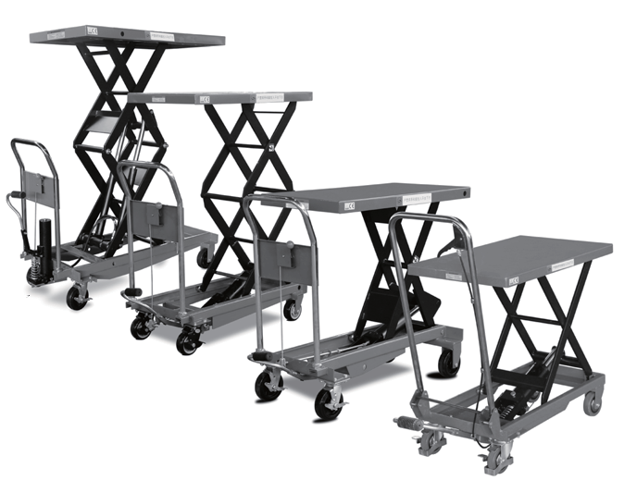

**ПРЕДУПРЕЖДЕНИЕ!**

Внимательно прочтите и поймите все ИНСТРУКЦИИ ПО СБОРКЕ И ЭКСПЛУАТАЦИИ перед эксплуатацией. Несоблюдение правил техники безопасности и других основных мер предосторожности может привести к серьезным травмам.

# ТЕХНИЧЕСКИЕ ХАРАКТЕРИСТИКИ

|  |  |  |
| --- | --- | --- |
| Наименование | Единица | TP10002 |
| Номинальная нагрузка | кг | 1000 |
| Минимальная платформавысота | мм | 500 |
| Максимальная высотаплатформы после подъема | мм | 1700 |
| Размер платформы | мм | 1200×610×60 |
| Размер колеса | мм | Φ150×50 |
| Высота ручки от земли | мм | 1020 |
| Время подъема платформы до макс. давление насоса |  | ≦ 79 |
| Масса | кг | 190 |

**МАРКИРОВКА БЕЗОПАСНОСТИ**

Поздравляем с приобретением гидравлического подъемного стола.

При должном уходе этот стол прослужит вам долгие годы.

**ПРЕДУПРЕЖДЕНИЕ**- Прочтите, изучите и следуйте всем инструкциям перед эксплуатацией этого устройства. Несоблюдение этих инструкций может привести к травмам и/или материальный ущерб.

В данном руководстве вы найдете следующие символы для предупреждения,

предупреждение и опасность. Обратите особое внимание на примечания, предшествующие этим символам, так как они написаны для вашей безопасности. В конечном итоге безопасная эксплуатация этого

устройство остается за вами, оператор.

**ПРЕДУПРЕЖДЕНЕ**

Указывает на потенциально опасную ситуацию, которая, если не

избегать, может привести к травме легкой или средней степени тяжести. Это обозначение также используется для предупреждения о небезопасных действиях.

**ПРЕДУПРЕЖДЕНЕ**

Указывает на потенциально опасную ситуацию, которая, если не

избежать может привести к смерти или серьезной травме.

**ПРЕДУПРЕЖДЕНЕ**

Если вы обнаружите, что диапазон подъема за ход слишком мал: пожалуйста, поднимите

стол на 2/3 от максимальной высоты, затем ослабьте масляную пробку

а затем затяните его.

# РУКОВОДСТВО ПО СБОРКЕ

1. Ваш гидравлический стол почти полностью собран, когда вы его открываете. Чтобы завершить сборку, найдите указанные выше детали, прилагаемые к таблице.
2. Поместите подъемную педаль в отверстие, закрепите болтом, чтобы зафиксировать.
3. Поместите толкающую ручку в трубку основания в сборе, закрепите болтом, чтобы зафиксировать. С помощью тормозной нити проденьте узел рукоятки и отверстие в основании, затем с помощью болта закрепите соединительную планку выпускного клапана.
4. Ваша сборка завершена! При необходимости используйте резиновый коврик для столешницы.

# БЕЗОПАСНОСТЬ, МЕРЫ ПРЕДОСТОРОЖНОСТИ

**ПРЕДУПРЕЖДЕНИЕ**- НЕ ПРЕВЫШАТЬ НОМИНАЛЬНУЮ МОЩНОСТЬ.

Не используйте гидравлический стол для подъема, перемещения или людей.

**ПРЕДУПРЕЖДЕНИЕ**

Этот стол предназначен для использования на твердых ровных поверхностях, способных выдерживать нагрузку Использование на любых, кроме твердых, ровных поверхностях может привести к нестабильности нагрузки и возможной потере равновесия, что приведет к

материальному ущербу и телесным повреждениям.

**ОПАСНОСТЬ**- Держитесь подальше от ножничной подъемной рамы под столом при операциях спуска или подъема. Ножничные подъемники имеют зоны защемления между

рамы, которые могут привести к серьезной травме, если руки или ноги недостаточно удалены из этой зоны.

**ПРЕДУПРЕЖДЕНИЕ**- НЕ используйте насадки или адаптеры любого типа для модификации данного подъемника.

**БЕЗОПАСНОСТЬ, МЕРЫ ПРЕДОСТОРОЖНОСТИ**

**ПРЕДУПРЕЖДЕНИЕ**- Установите тормоза на задние ролики при погрузке или разгрузке.

ВНИМАНИЕ - Когда стол не используется, он должен быть полностью опущен. Закройте его в сухом месте и берегите от детей.

**ВНИМАНИЕ**- Не переусердствуйте. Держите грузы равномерно сбалансированными по центру стола. Чрезмерные нагрузки на верхнюю или боковые стороны стола могут привести к нестабильности, опасности опрокидывания стола и нанесения травм или повреждения имущества.

ПРЕДУПРЕЖДЕНИЕ. Несоблюдение этих предупреждений может привести к травмам и/или порче имущества.





# ОБЩИЕ СОВЕТЫ ДЛЯ БЕЗОПАСНОЙ ЭКСПЛУАТАЦИИ



1. Держите рабочее место в чистоте. Загроможденные рабочие места провоцируют травмы. Не используйте в

сырые, мокрые или плохо освещенные места.

2. Содержите стол в чистоте. Не подвергайте длительному воздействию влаги или коррозии.

3. Накройте стол и храните его в сухом защищенном месте.



 **ОБСЛУЖИВАНИЕ**



1. Периодически проверяйте затяжку болтов крепления и электрические соединения. Удалите всю грязь или коррозию и всегда держите в чистоте.

2. Смажьте колеса, чтобы обеспечить плавность хода.

3. Периодически проверяйте все соединения и болты. Выведите стол из эксплуатации если есть

трещины или если рама погнута или деформирована.

# ПЕРЕЧЕНЬ ЧАСТЕЙ ТЕЛЕЖКИ ГИДРАВЛИЧЕСКОГО СТОЛА

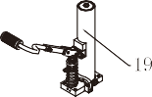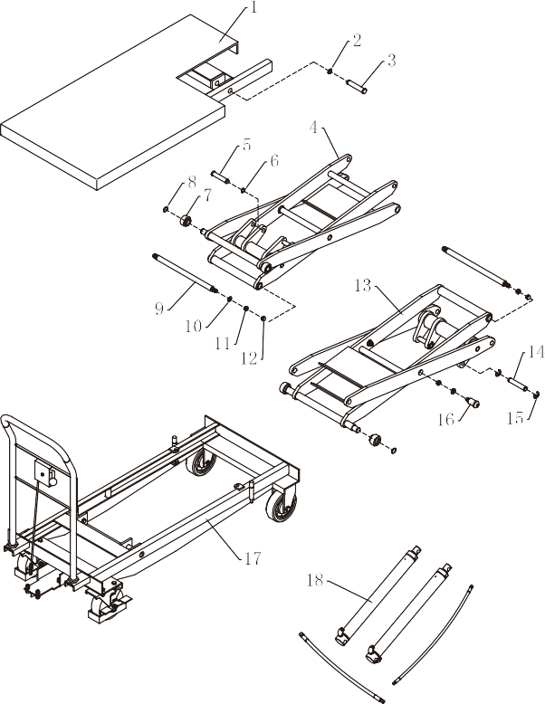

Рисунок 1

|  |  |  |  |  |  |  |  |
| --- | --- | --- | --- | --- | --- | --- | --- |
| N. | Наименование | КОЛ-ВО |  | N. | Наименование | КОЛ-ВО | Примечания |
| 1 | Сварка плиты платформы | 1 |  | 11 | Контргайка M12 | 6 |  |
| 2 | Стопорное кольцо вала Φ 20 | 2 |  | 12 | Накидная гайка M12 | 4 |  |
| 3 | Штырь платформы | 2 |  | 13 | Сварка нижнего подъемного кронштейна | 1 |  |
| 4 | Сварка подъемного кронштейна | 1 |  | 14 | Штифт подъемного цилиндра | 2 |  |
| 5 | Штифт подъемной штанги | 2 |  | 15 | Разрезное кольцо Φ 15 | 4 |  |
| 6 | Стопорное кольцо вала Φ 18 | 2 |  | 16 | Нижняя центральная ось | 2 |  |
| 7 | Верхний и нижний ролики | 4 |  | 17 | сборка рамы | 1 | см. рис.2 |
| 8 | Стопорное кольцо вала Φ 22 | 4 |  | 18 | Цилиндр в сборе | 1 | см. рис.3 |
| 9 | Опорный вал | 2 |  | 19 | Сборка внешнего цилиндра | 1 | см. рис.4 |
| 10 | Плоская подушка Φ 30 | 6 |  |  |  |  |  |

# СПИСОК ДЕТАЛЕЙ

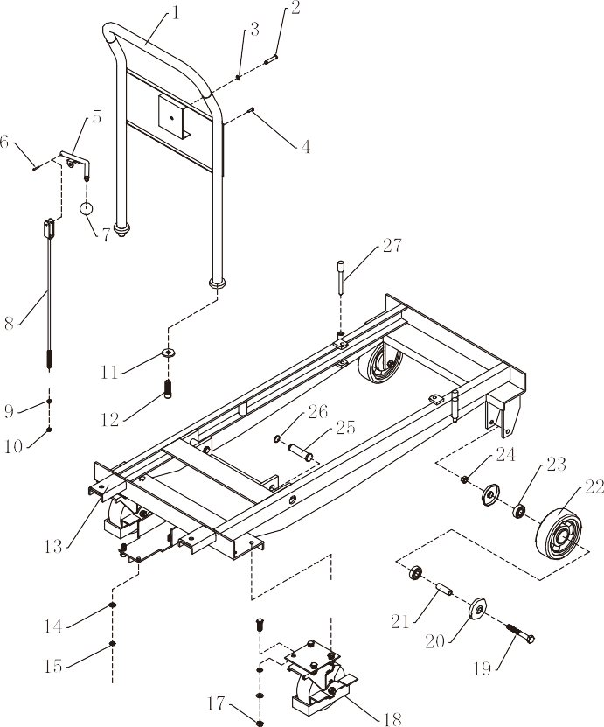

Рис.2 Сборка рамы

|  |  |  |  |  |  |  |  |  |
| --- | --- | --- | --- | --- | --- | --- | --- | --- |
| НЕТ. | Наименование | КОЛ-ВО | N | Наименование | КОЛ-ВО | N | Наименование | КОЛ-ВО |
| 1 | Ручка сварная | 1 | 10 | КОНТРГАЙКА M6 | 1 | 19 | Болт с шестигранной головкой М12×90 | 2 |
| 2 | Ручка штифта | 1 | 11 | Прокладка седла ручки | 2 | 20 | Крышка подшипника | 4 |
| 3 | Разрезное кольцо Φ 6 | 1 | 12 | Болт с шестигранной головкой М12×40 | 2 | 21 | Болтовая втулка | 2 |
| 4 | Вытяжная заклепка Φ 5 × 16 | 6 | 13 | Сварка рамы | 1 | 22 | переднее колесо | 2 |
| 5 | Сварка ручки управления | 1 | 14 | Плоская подушка Φ 10 | 11 | 23 | Подшипник 6203 | 4 |
| 6 | Заклепка Φ 3 × 25 | 1 | 15 | Пружинная подушка Φ 10 | 11 | 24 | Контргайка M12 | 2 |
| 7 | бакелитовый гандбол | 1 | 16 | Болт с шестигранной головкой М10×30 | 11 | 25 | Штырь рамы | 2 |
| 8 | Сварка тяги рукоятки | 1 | 17 | Гайка М10 | 8 | 26 | Стопорное кольцо вала Φ 20 | 2 |
| 9 | ГАЙКА М6 | 1 | 18 | Задняя колесная группа Φ 150 × 50 | 2 | 27 | Ограничительный вал | 2 |

# СПИСОК ДЕТАЛЕЙ

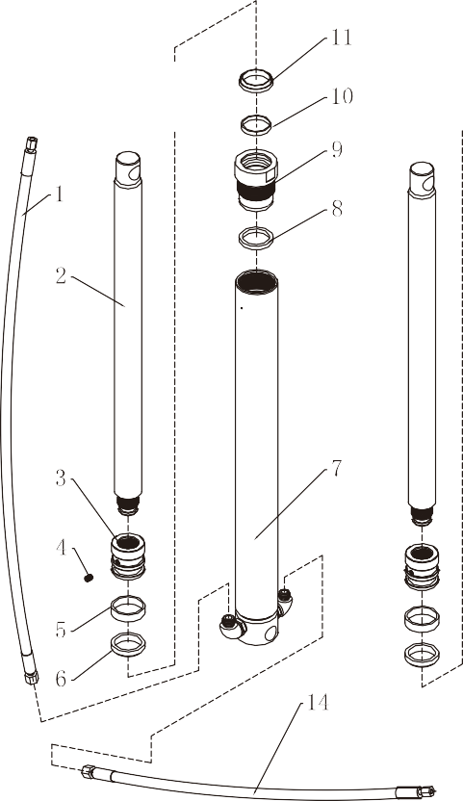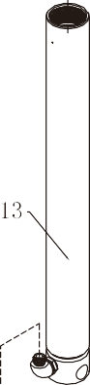

Рис.3

Цилиндр в сборе

|  |  |  |  |  |  |  |
| --- | --- | --- | --- | --- | --- | --- |
| N | Наименование | КОЛ-ВО |  | N. | Наименование | КОЛ-ВО |
| 1 | Трубка M14 × 1,5/800 | 1 |  | 8 | Верхняя втулка цилиндра 2 | 1 |
| 2 | Подъемный стержень | 2 |  | 9 | Гайка цилиндра | 2 |
| 3 | поршень | 2 |  | 10 | Ремень износостойкий d35×D32×5,2 | 2 |
| 4 | Установочный винт с плоским концом с внутренним шестигранником M6 × 8 | 2 |  | 11 | Пылезащитное кольцо d40×D32×5/6,5 | 2 |
| 5 | Ремень износостойкий d40×D35×10 | 2 |  | 12 | Верхняя втулка цилиндра 1 | 1 |
| 6 | Y-образное кольцо d40 × D32 × 8 | 2 |  | 13 | Сварка подъемного цилиндра 2 | 1 |
| 7 | Сварка подъемного цилиндра 1 | 1 |  | 14 | Трубка M14 × 1,5/390 | 1 |

# СПИСОК ДЕТАЛЕЙ

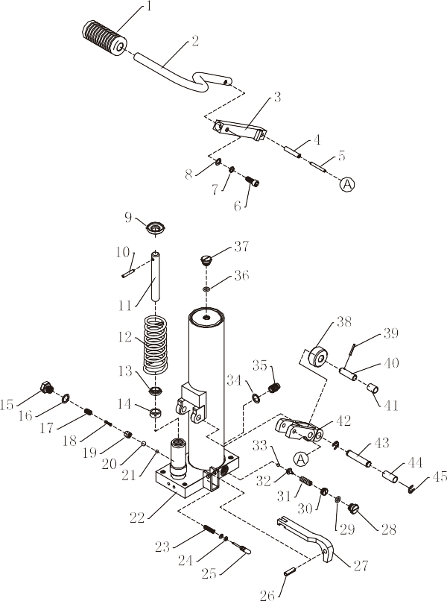

Рис.4 Сборка внешнего цилиндра

|  |  |  |  |  |  |  |  |  |  |
| --- | --- | --- | --- | --- | --- | --- | --- | --- | --- |
| N. | Наименование | КОЛ-ВО | N. | Наименование | КОЛ-ВО |  | N. | Наименование | КОЛ-ВО |
| 1 | Резиновый рукав | 1 | 16 | Медная шайба | 1 |  | 31 | Пружина регулировки давления | 1 |
| 2 | ручка педали | 1 | 17 | Пружина втулки клапана | 1 |  | 32 | Пружинное седло, регулирующее давление | 1 |
| 3 | Сварка коромысла | 1 | 18 | Золотниковая пружина | 1 |  | 33 | Стальной шар s Φ 6 | 1 |
| 4 | Эластичный штифт Φ 8 × 40 | 1 | 19 | Втулка клапана | 1 |  | 34 | Шайба комбинированная Φ 14 | 1 |
| 5 | Цилиндрический штифт Φ 5 × 40 | 1 | 20 | Стальной шар s Φ 9 | 1 |  | 35 | Прямая муфта M14 × 1,5 | 1 |
| 6 | Шестигранниквинт М8×20 | 1 | 21 | Стальной шар s Φ 6 | 2 |  | 36 | Кольцо уплотнительное d11,2×2,65 | 1 |
| 7 | Пружинная подушка Φ 8 | 1 | 22 | Сварка тарелки клапана | 1 |  | 37 | Винт отверстия для масла | 1 |
| 8 | Плоская подушка Φ 8 | 1 | 23 | Пружина штока слива масла | 1 |  | 38 | Ролик | 1 |
| 9 | Пружинная накладка | 1 | 24 | Кольцо уплотнительное D8×1,8 | 2 |  | 39 | Эластичный штифт Φ 3 × 24 | 1 |
| 10 | Цилиндрический штифт Φ 5 × 32 | 1 | 25 | Шток слива масла | 1 |  | 40 | Компрессионная ось | 1 |
| 11 | Бар сжатия | 1 | 26 | Эластичный штифт Φ 8 × 25 | 1 |  | 41 | Композитная втулка d12× Д14 × 18 | 1 |
| 12 | Коническая пружина | 1 | 27 | Качающаяся штанга | 1 |  | 42 | Рычаг для наступания | 1 |
| 13 | Пылезащитное кольцо d24 × D16 × 4,5/6 | 1 | 28 | Уплотнительный винт клапана регулировки давления | 1 |  | 43 | цапфа цилиндра | 1 |
| 14 | Y-образное кольцо d22 × D16 × 8 | 1 | 29 | Кольцо уплотнительное d11,2×2,65 | 1 |  | 44 | Композитная втулка d12× Д14 × 30 | 1 |
| 15 | Болт уплотнения масляного клапана | 1 | 30 | Винт регулировки давления | 1 |  | 45 | Разрезное кольцо Φ 9 | 2 |



**Сделано в Китае**